Министерство науки и высшего образования Российской Федерации Федеральное государственное бюджетное образовательное учреждение высшего образования

«Алтайский государственный технический университет им. И. И. Ползунова» Университетский технологический колледж

Отчет защищен с оценкой Преподаватель *С. В. Умбетов*

« » 2025 г.

# Отчёт по практической работе №1

по теме:

# «ROT13 Шифратор/Дешифратор.»

Студент группы 1ИСП-21 С.Б. Рем

группа и.о., фамилия

Преподаватель *ассистент,* к. *т. н. С. В. Умбетов*

должность, ученая степень и.о., фамилия

БАРНАУЛ 2025

## Практическая работа №1

**Задания к лабораторной работе:**

**Функционал**

1. **HTML5 страница** + **JS** с реализацией ROT13.
2. **Шифровка** (для чётных вариантов) / **Дешифровка** (для нечётных).
3. **ROT13** – сдвиг латинских букв на **13 позиций**, остальные символы без изменений.

**Ограничения**

* Запрещены: replace, charCodeAt, fromCharCode, join, split.
* **Алфавит** – только массив (['a','b',...,'z']).
* Вывод **алфавита**, **операций** и **результата** на страницу.

**Интерфейс**

* **Левая часть** – исходный текст.
* **Правая часть** – зашифрованный/расшифрованный текст.

**Технические требования**

* Валидный **HTML5**.
* Обработка **регистра** (A → N, a → n).
* **Без использования** стандартных строковых методов.



**Задание принял:** Рем С.Б.

Подпись ФИО

## Ход работы

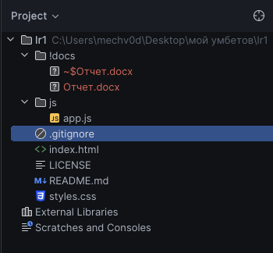

Рисунок 1 – Иерархия проекта

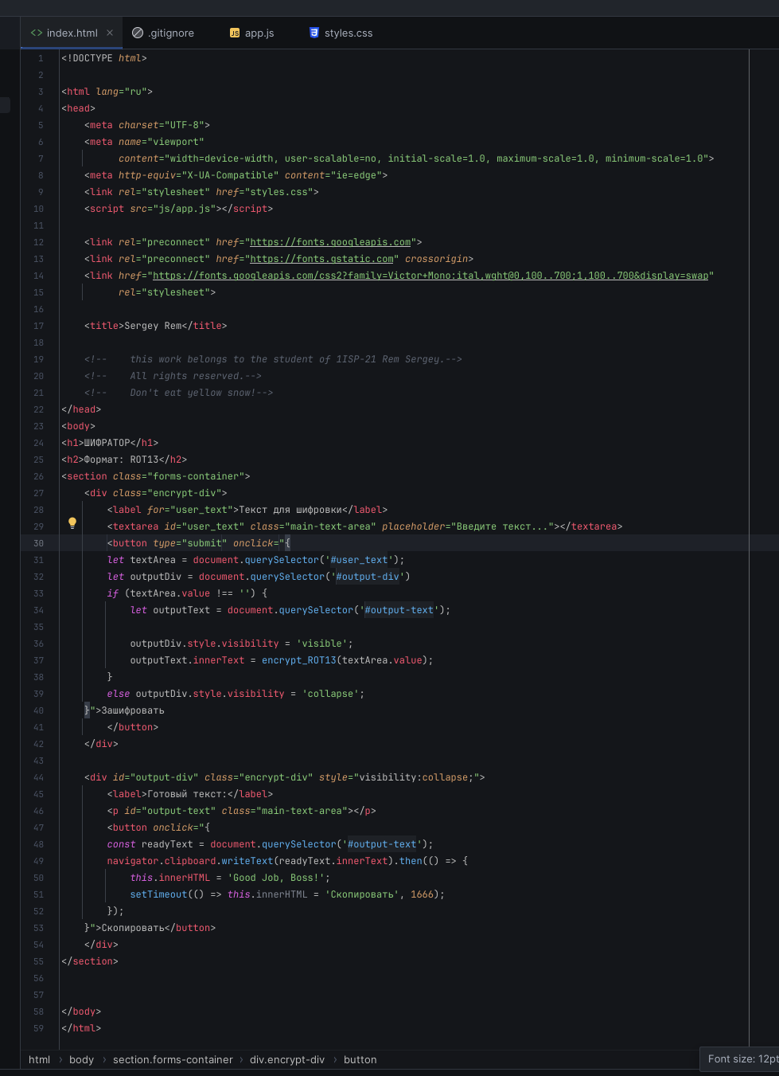

Рисунок 2 – HTML код

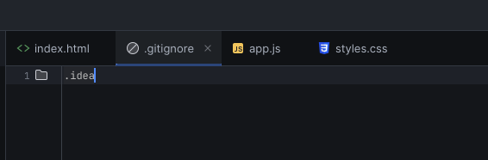

Рисунок 3 – Файл «.gitignore»

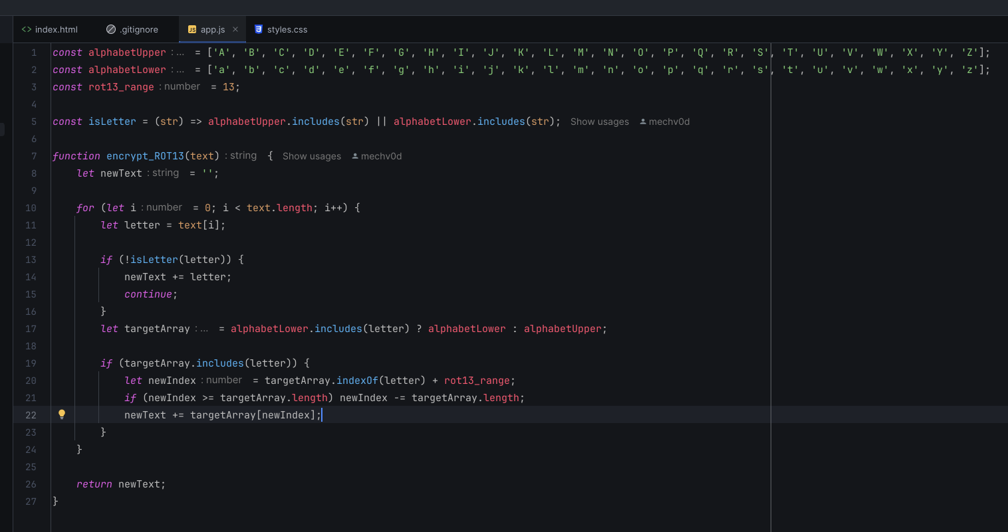

Рисунок 4 – JS код

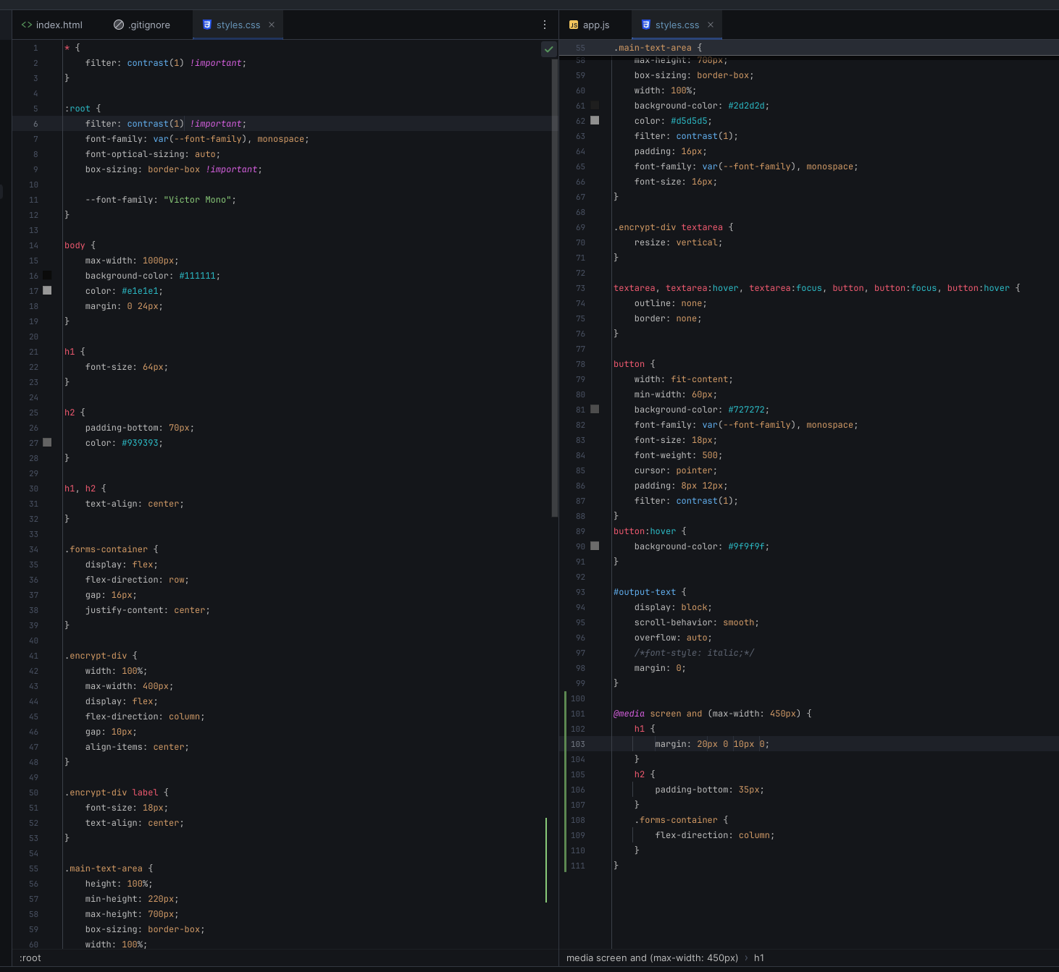

Рисунок 5 – Стили CSS

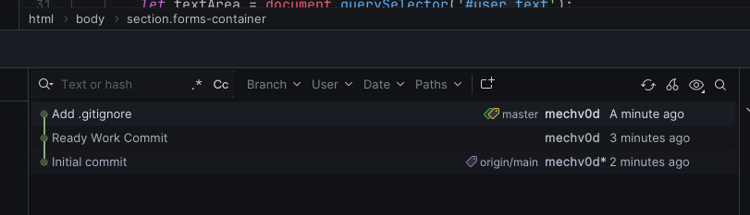

Рисунок 6 – История коммитов

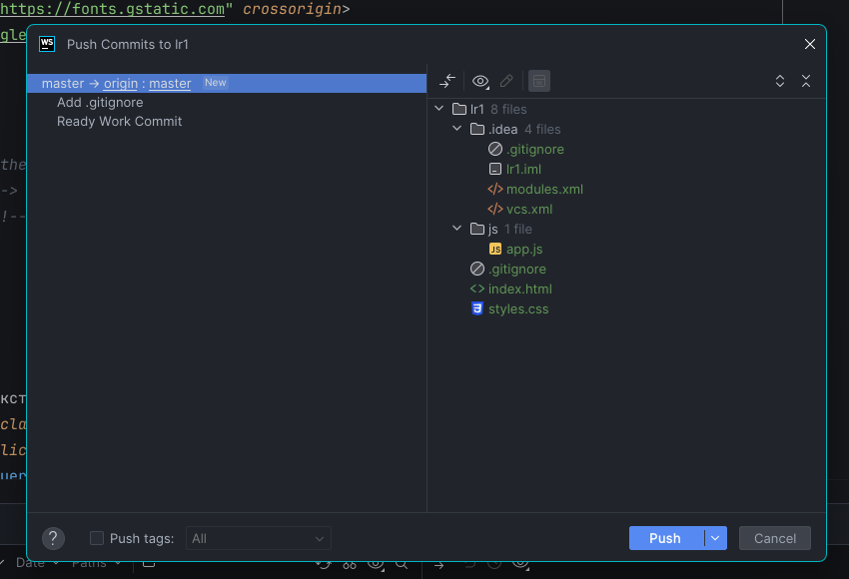

Рисунок 7 – Push на удаленный репозиторий

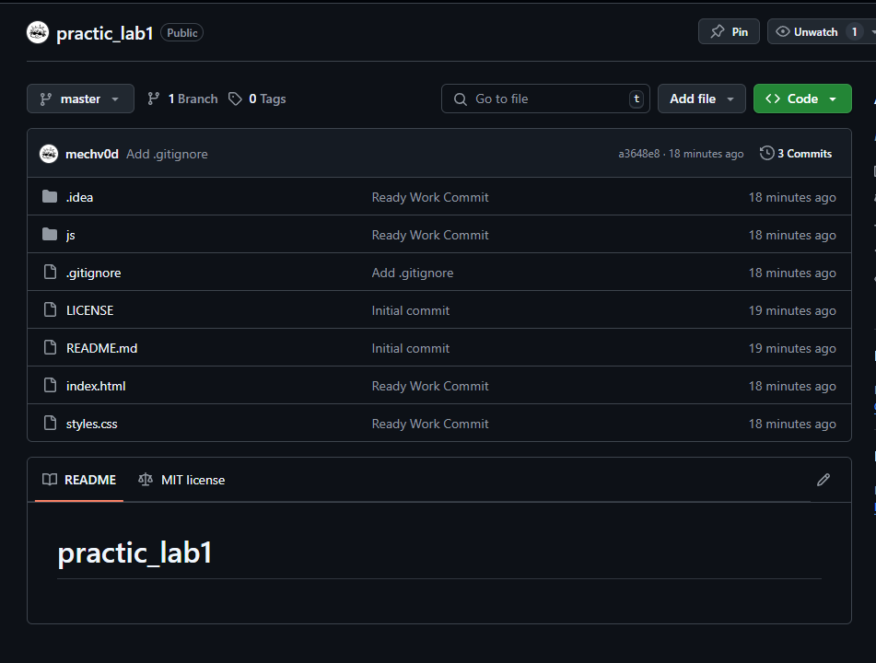

Рисунок 8 – Удаленный репозиторий

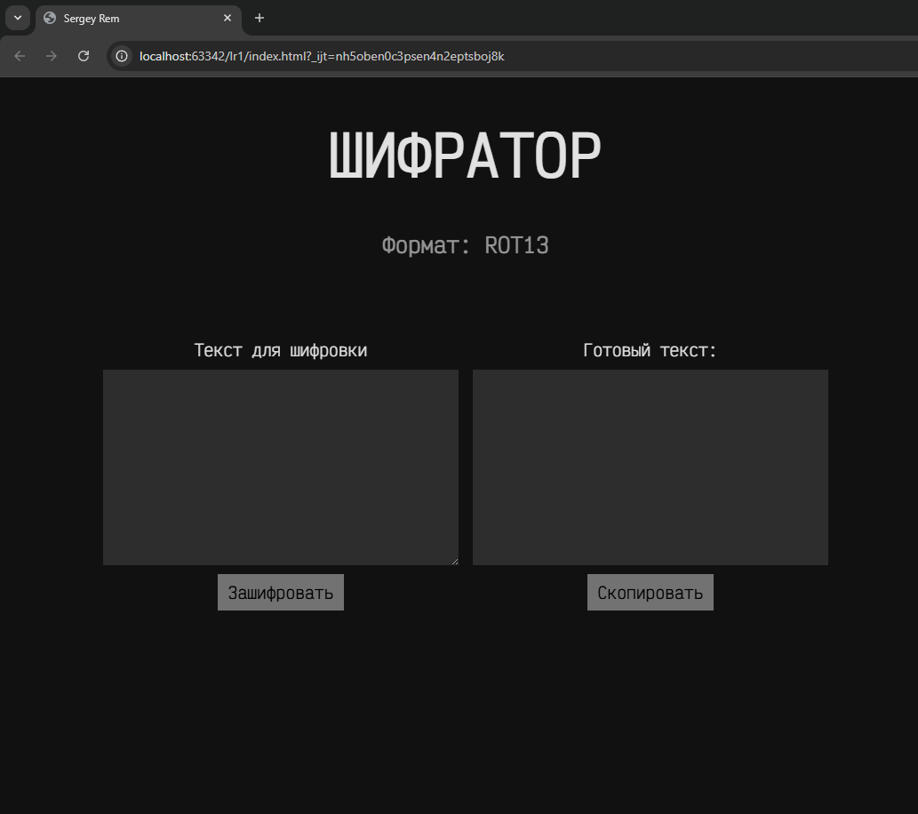

Рисунок 9 – Вид страницы с ПК

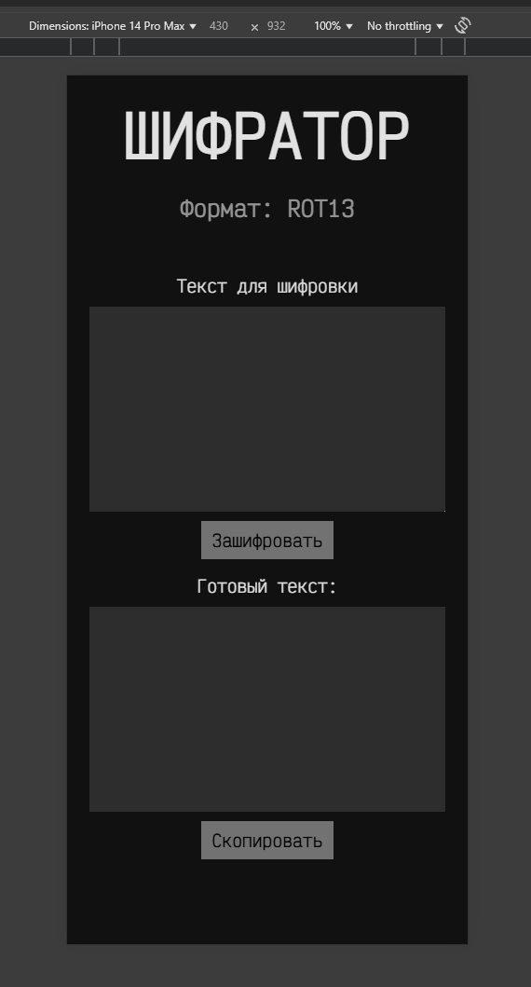

Рисунок 10 – Вид страницы с мобильного устройства

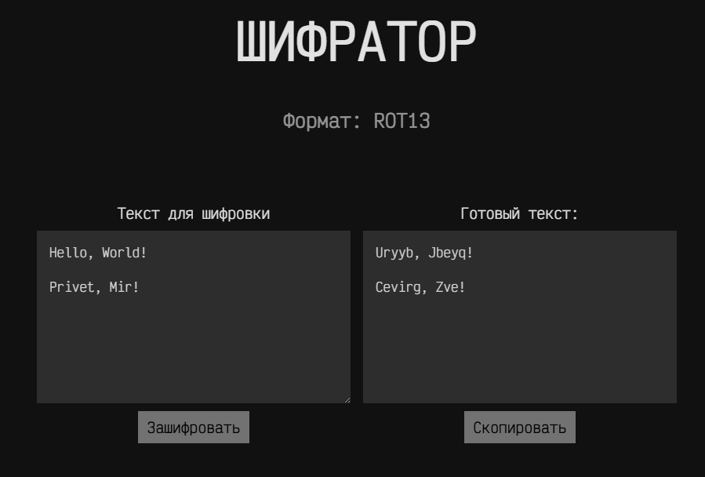

Рисунок 11 – Пример работы

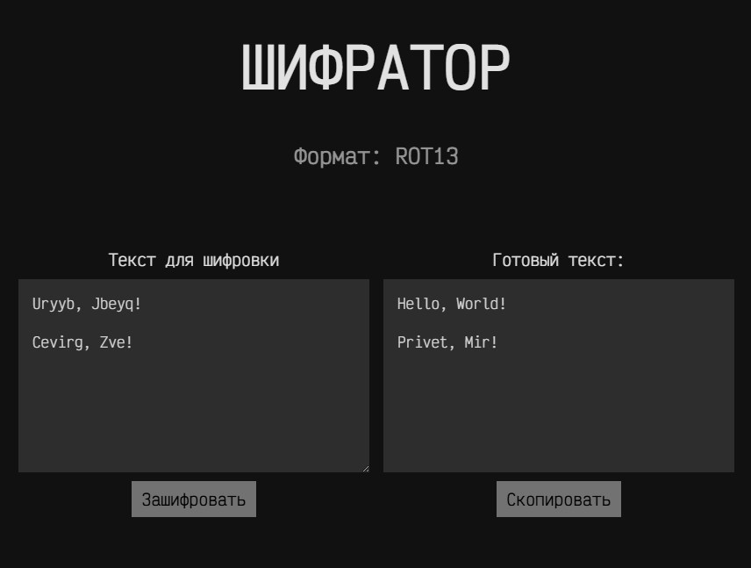

Рисунок 12 – Всестороннее, полноценное тестирование на правильность работы